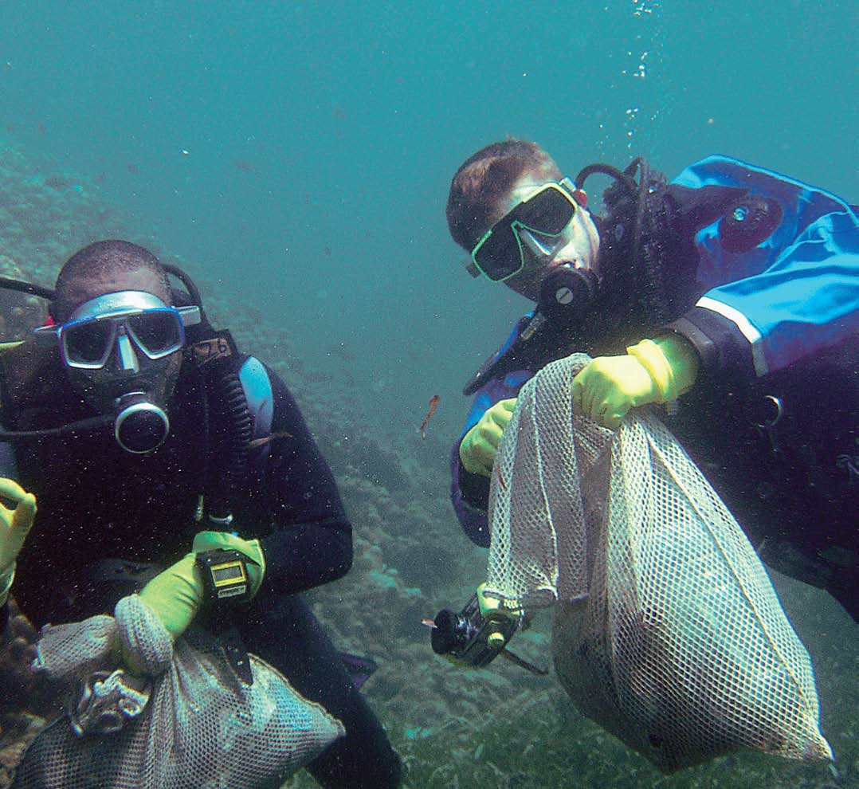
Volontario per aiutare a rendere le acque pulite una realtà.
DATA & ORA: 26/09/2010 09.00
LUOGO: ONNO (LC)
CONTATTO:CARLO@SQUALOSUB.IT
TELEFONO: 3355631461
Conservazione degli ambienti subacquei tramite l’addestramento, il patrocinio e l’azione.
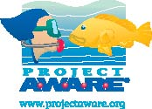
Product No. 434DT/I © Project AWARE 2009

